**Antrag auf die Gewährung einer Zuwendung im Rahmen des Förderprogramms „Zentrales Innovationsprogramm Mittelstand“ des Bundesministeriums für Wirtschaft und Energie (BMWi)**

**Projektbeschreibung**

Strukturierte Beleuchtungs-Mikroskopie (SIM) Modul für die flexible Ankopplung an inverse Mikroskope - SIMMO

**Teilprojektkurzbeschreibung:**

Aufbau, Test und Integration eines sCMOS Kamerasystems mit spezieller Bilddatenvorverarbeitung für die Nutzung als Hauptdetektionseinheit in einem System für die Strukturierte Beleuchtungs-Mikroskopie und Erstellen einer flexiblen opto-mechanischen Ankopplung des SIM-Moduls an inverse Mikroskope

**Kurzfassung:**

Verschiedenste Methoden und Verfahren wie Lokalisierungs-Mikroskopie (PALM, STORM, dSTORM, GSDIM), STED und Strukturierte Beleuchtungs-Mikroskopie (SIM) sind in den letzten 20 Jahren entwickelt worden, um die Auflösung von mit Mikroskop aufgenommenen Bildern fluoreszierender Proben zu verbessern. Innerhalb dieser Verfahren nimmt in der Anwendung die SIM-Mikroskopie eine besondere Position aufgrund ihrer Universalität ein. Sie benötigt im Gegensatz zu Lokalisierungs-Mikroskopie keine speziellen Farbstoff-Moleküle als Marker. Die SIM-Mikroskopie kann in allen Fluoreszenz-Mikroskopie Anwendungen die erreichbare optische Auflösung verbessern und somit mehr Informationen über die zu untersuchenden Proben erzeugen. Sie steht damit in Konkurrenz zur konfokalen Mikroskopie. Dadurch dass die SIM-Mikroskopie meistens Kameras als Bilddetektoren verwendet und effizienter mit dem Anregungslicht umgeht als die konfokale Spinning Disk Mikroskopie ist sie bestens als universelle Methode für den Einsatz in der täglichen Mikroskopie geeignet. Viele Mikroskop Hersteller bieten demzufolge auch hochwertige spezialisierte SIM-Mikroskope an (GE, Nikon, Zeiss), die allesamt hervorragende Ergebnisse liefern. Allerdings sind diese kommerziellen SIM-Mikroskop-Systeme so hochspezialisiert, dass man sie nicht an bereits existierende Mikroskop-Stative ankoppeln oder mit diesen verwenden kann. Für Schulungszwecke ist es der Arbeitsgruppe von Prof. R. Heintzmann gelungen ein sehr einfaches, extrem preiswertes, eigenständiges SIM-Mikroskop zu erstellen, welches allerdings in der Performanz nicht an die spezialisierten Systeme heranreicht und sich auch nicht beliebig an existierende Stative ankoppeln lässt.

Das Ziel in diesem Projekt ist es, zum einen eine deutlich bessere SIM Leistung zu erbringen im Hinblick auf eine Auflösungsverbesserung um den Faktor 1.8 verglichen zur optischen Auflösung des Mikroskops, und zum anderen ein SIM-Modul zu erstellen, welches sich mit vertretbarem Aufwand an beliebige inverse Mikroskop-Stative anpassen lässt, so dass sowohl Anwender, die bereits ein Mikroskop besitzen, als auch solche, die sich eines anschaffen wollen, von einem solchen SIM-System profitieren können (siehe Abb. 1). Hierbei betrachten wir die Kamera als zum System gehörig, so dass beides auch entsprechend wirkungsvoll aufeinander abgestimmt werden kann. Es ist vorgesehen, dass das SIMMO-System solche Software Schnittstellen erhält, dass es auch einfach mit existierenden Software Paketen zur Steuerung von Mikroskop-Aufbauten wie (Micro-Manager, ImageJ oder Matlab) eingesetzt werden kann.

**1. Beabsichtigte technologische Entwicklung von Produkten, Verfahren oder Dienstleistungen**

**Ziel des Projektes**

Aufbau eines DMD-basierten (Digital Mirror Device) SIM (Structured Illumination Microscopy) Modules mit wissenschaftlicher Kamera, welches kompakt und kostengünstig ist. Es soll flexibel als Subsystem an kommerziell verfügbaren inversen Mikroskopen (Zeiss, Olympus, Leica und Nikon) eingesetzt werden können.

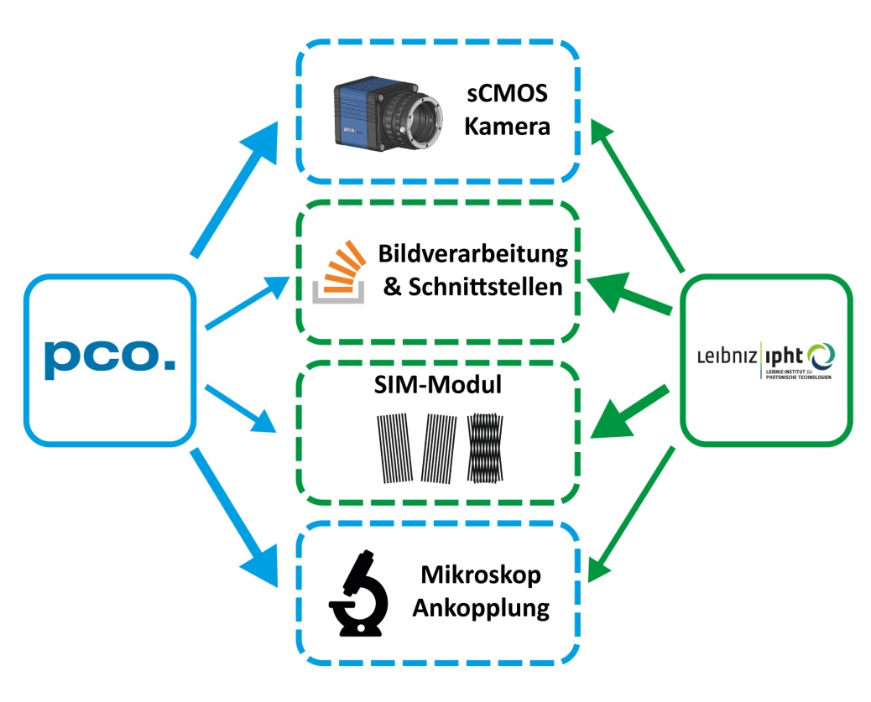

Abbildung 1: Kooperations-/Arbeitsplan des geplanten Konsortiums.

Hierbei wird die einzusetzende Kamera im Hinblick auf die Synchronisation der Bildaufnahme, Geschwindigkeit der Datenübertragung und eine mögliche Kamera spezifische Datenkompression speziell auf das SIM System abgestimmt, so dass eine Auswertung in Echtzeit auf einem Computer durchgeführt werden kann und dem Anwender die resultierenden Bilder mit minimaler Verzögerung sofort zur Verfügung stehen (siehe Abb. 2).

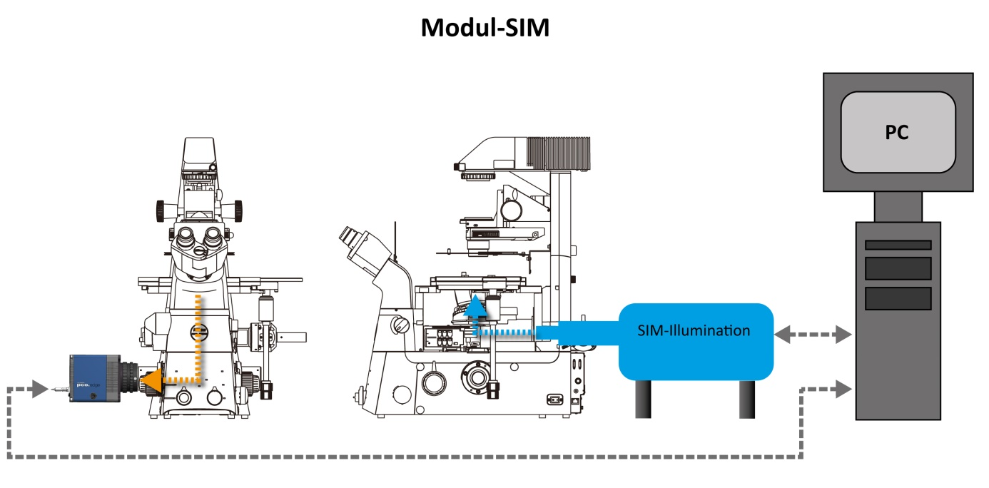

Seitenansicht

Vorderansicht

Abbildung 2: Prinzipaufbau des DMD basierten SIMMO-Systems mit der SIM-Modul Einkopplung der Fluoreszenz­anregung in die Probe (Seitenansicht) und der Detektion der Fluoreszenzemission über eine wissenschaftliche Kamera (Vorderansicht) als Bestandteil des SIMMO-Systems

Zudem sollen für das SIMMO System mit Hilfe von geeigneten Software Benutzerschnittstellen für frei verfügbare Software Pakete wie Micromanager, FairSIM oder Fiji erstellt werden, um eine weiten und einfachen Einsatz zu ermöglichen.

**2. Angestrebte technische Funktionalitäten und relevante Parameter**

Folgende Eigenschaften der zu entwickelnden Methodik werden dabei angestrebt:

1. Innovative Kernelemente des SIM basieren auf preiswerten DMD‘s und Lichtquellen.
2. Erhöhung des Auflösungsvermögens gegenüber der Beugungsbegrenzten (Abbé) Mikroskopie Verfahren um den Faktor 1.8.
3. Kompaktes Design des SIM Modules.
4. Untersuchung und Erstellung einer universellen, flexibel anzupassenden opto-mechanischen Kopplung des SIM-Lichts in die Stative der verschiedenen Mikroskop-Hersteller.
5. Einsatz eines neuartigen, schnellen, hochauflösenden (10 MPixel) und rückwärtig beleuchteten sCMOS Bildsensors.
6. Untersuchung der Möglichkeit von Bilddaten-Kompressionsverfahren [k, l] und ihres Einflusses auf die SIM-Auswertung im Hinblick auf Verringerung der Bildspeicherdatenmenge.
7. Untersuchung der möglichen Bilddatenvorverarbeitung und – kompression mit Hilfe von Kamera spezifischen Parametern (wie z.B. Rauschverhalten) zur Beschleunigung der SIM-Bilddatenverarbeitung.
8. Anpassung des Kamera Software Development Kits (SDK) im Hinblick auf einer Beschleunigung der Bilddatenverarbeitung.
9. Nutzung von Graphik-Prozessoren (GPU) im Computer für die parallele sehr schnelle Auswertung und Darstellung der hochaufgelösten Bilder.
10. Anpassung der Auswertesoftware an Änderungen relevanter Systemparameter, wie Dejustage und Berücksichtigung nicht-optimaler Optiken mit adaptiven Entfaltungsalgorithmen (z.B. automatische Parameterabschätzung, Blind-Deconvolution)
11. Integration der SIM Auswertesoftware in Open-Source GUI’s für die Steuerung des SIM Modules und die Darstellung der hochaufgelösten Bilder.
12. Integration der SIM-Modul Ansteuerung und der Kamera-Ansteuerung in ein Gesamtsystemkonzept, welches einen möglichst einfachen Einsatz des SIMMO-Systems in der Anwendung ermöglichen soll.
13. Ein hochauflösendes SIM-System als neues, kostengünstiges Add-On-Werkzeug für biologische Fragestellungen in bestehenden inversen Mikroskop-Systemen

**3. Führende Konkurrenzprodukte/-verfahren, internationaler Stand der Technik unter Angabe der charakteristischen technischen Daten im Vergleich mit den eigenen Entwicklungszielen**

* Eigenständige SIM-Mikroskope (GE-Health Care), Proprietär, [a]
* SIM Module von Mikroskopherstellern (z.B. Zeiss, Nikon) sind sehr teuer und groß, nicht universell nutzbar an gängigen Mikroskop Stativen [b,c]
* Oxford Nanoimager (ONI) als kompakte optische Super-Resolution Einheit; basiert auf Einzelmoleküldetektion und TIRF Beleuchtung [d]
* Aurox Clarity, wird als Laser freies konfokales Mikroskop angepriesen und verwendet einen SIM ähnlichen Ansatz um die „Konfokalität“ und somit eine Auflösungsverbesserung zu erzielen. [e]
* Preiswertere SIM Aufbauten/Module nur als wissenschaftliche Laboraufbauten (AG von Prof. Huser, Universität Bielefeld, AG Prof. Heintzmann, IPHT Jena, etc.) [f,g]
* Confocal.nl hat ein einfach zu adaptierendes Konfokales Beleuchtungsmodul für Mikroskope [h]
* Sehr günstige – nicht so leistungsfähige – SIM Module auf Kunststoffbasis für Ausbildungszwecke gerade durch Antragsteller in Entwicklung [i,j]

**4. Erhebliche technische Risiken des FuE-Projektes**

* Das universelle opto-mechanische Design hängt auch von der Verfügbarkeit der Informationen über Abmessungen und Optik der verschiedenen Mikroskop-Hersteller ab. Von daher kann es sein, dass die Auswahlmöglichkeiten möglicherweise am Ende des Projekts erst einmal geringer sind (PCO).
* Eine Einfach für die Benutzerin/den Benutzer zu verwendende Einrichtung des Systems für eine konstant hohe Bildqualität ist schwer zu erreichen/Nutzerfreundlichkeit. (PCO).
* Echtzeit-kompatible Ansteuerung der einzelnen Elemente wie Kamera und Display, sowie Synchronisation der Rekonstruktionssoftware (IPHT)
* Es ist unbekannt, ob die Vorabkompression der Bilddaten [k, l] die SIM Bilddatenverarbeitung negativ beeinflusst oder nicht. Davon wird es abhängen, ob eine Beschleunigung der SIM Bilddatenverarbeitung mit Hilfe einer Kompression zu erreichen ist oder nicht (PCO).
* Es ist unbekannt ob der neuartige hochauflösende Bildsensor empfindlich und schnell genug für den geplanten Einsatz im SIMMO System ist und ob die Kamera kostengünstig genug hergestellt werden kann. Von daher sollen auch existierende kostengünstige sCMOS Kameras eingesetzt werden (PCO).
* Robuster und für den Nutzer/die Nutzerin intuitiver Algorithmus der adaptiv auf etwaige Abbildungsfehler eingeht und diese korrigiert (IPHT).
* Kompakteres optisches Design (Verwendung 20cm Linsen statt 50cm Linsen) kann Aberrationen erzeugen, welche nicht mehr tolerabel sind (IPHT).
* Klärung der Lizenzierung/Patentierung anderer Projekte (PCO).
* Die Patentlage in Bezug auf SIM-Muster, SIM-Algorithmen und deren Einsatz muss untersucht werden (PCO & IPHT).

**5. Wirtschaftliche Risiken des FuE-Projektes**

Die wirtschaftlichen Risiken für das IPHT sind gering. Sie beschränken sich darauf, dass bei Ausbleiben eines kompletten Erfolges die Mittel, die zur Entwicklung des SIM Modules + Software verwendet wurden, keine spätere Verwertung in Form von Anschlussprojekten und -Entwicklungsaufträgen generieren werden.

Für PCO gibt es zum einen ein wirtschaftliches Risiko, dass das geplante SIM-Modul mit Kamera sich nicht so günstig produzieren lässt wie beabsichtigt. Dies würde eine im Anschluss an das Projekt stattfindende Verwertung beeinträchtigen, so dass die beabsichtigten Einsatzgebiete überdacht werden müssten. Ein zweites Risiko besteht darin, dass die geplante Flexibilität im Hinblick auf den Anschluss an die Mikroskop-Stative verschiedener Hersteller nicht erreicht wird. Dies würde für die im Anschluss an das Projekt geplante Verwertung bedeuten, dass zu Beginn der erreichbare Absatzmarkt eingeschränkt würde.

**6. Anteil des Antragstellers am gesamten Vorhaben, Charakterisierung des innovativen Kerns des Teilprojektes und Abgrenzung zu den anderen Teilprojekten**

Die PCO AG konzipiert und erstellt die neue schnelle, hochauflösende sCMOS Kamera auf Grundlage eines neuen sCMOS Bildsensors (siehe Tabelle 1), der bisher nur als Prototyp zur Verfügung steht, und spezialisiert sie für den Einsatz im SIMMO-Modul. Sollte sich aufgrund von bisher unbekannten Unzulänglichkeiten des Bildsensors ein Problem mit dessen Einsatz ergeben, kann in jedem Fall auf ein existierendes Kamerasystem zurückgegriffen werden.

Tabelle 1: Kenndaten des sCMOS Bildsensors LTN4323

|  |  |  |  |  |  |
| --- | --- | --- | --- | --- | --- |
| **sCMOS Bildsensor** | **Auflösung** | **Shutter-Typ** | **Quanten-wirkungsgrad** | **Auslese-Rauschen** | **Max. Daten-Rate** |
| BAE LTN 4323 | 10 MPix | Rolling Shutter | 85 % | 0.8 e- | 20 Gb/s |

Hierzu wird zusammen mit dem IPHT ein wirkungsvolles Synchronisations-Konzept zwischen Kamera und SIM-Modul untersucht und erstellt. Des Weiteren soll untersucht werden, ob Kompressions- und Rauschequilibrierungsverfahren, an denen die PCO AG derzeit arbeitet, geeignet sind, um einerseits die Bildverarbeitung zur Erzeugung der SIM Resultatbilder zu beschleunigen und andererseits die abzuspeichernde Bilddatenmenge zu verringern. Dies wird in enger Zusammenarbeit mit dem IPHT untersucht. Zudem wird versucht die notwendigen Informationen über die Epifluoreszenz-Lichteinkopplung der verschiedenen Mikroskop-Hersteller zu erhalten, um ein möglichst flexibles Ankopplungskonzept für das SIM-Modul zusammen mit dem IPHT zu untersuchen und zu erstellen.

**Detaillierte Darstellung der Arbeitspakete der PCO AG[1]:**

**AP 2: Erstellung eines SIM spezialisierten schnellen, hochauflösenden Kamerasystems auf Basis eines neuartigen „Back-Illuminated“ sCMOS Bildsensors**

2.1 Analyse der Anforderungen und Einsatzbedingungen einer hochauflösenden Kamera für die schnelle Aufnahme und direktes Streaming von SIM-Mikroskopbilddaten

2.2 Erarbeitung eines Konzepts für die Nutzbarmachung der Bilderzeugung und Bildübertragung hochaufgelöster SIM-Mikroskopbilder bei hoher Bildrate

2.3 Aufbau eines Funktionsmusters eines hochauflösenden, schnellen Kamerasystems für die Auswertung von hochaufgelösten SIM-Mikroskopbildern

2.4 Untersuchung der Gesamtfunktion des Funktionsmusters des Kamerasystems im SIMMO-Testsystem

2.5 Bereitstellung und Evaluation des Funktionsmusters des hochauflösenden, schnellen Kamera-Testsystems in einem kompakten Messaufbau mit einem SIM-Modul in einem herkömmlichen Mikroskop-Stativ für die schnelle Erzeugung und Auswertung von SIM-Mikroskopbildern.

**AP 3: Untersuchung des Einflusses neuartiger rauschequilibrierter Kompressionsverfahren auf ihre Eignung zur Verwendung bei der Bildverarbeitung von SIM-Mikroskopbilddaten**

3.1 Aufnahme von Testdaten an einem existierenden SIM-Aufbau mit einer 16bit Dynamik sCMOS Kamera (z.B. pco.edge 4.2)

3.2 Simulation von Testdaten für die Untersuchung des Einflusses der Rauschequilibrierung

3.3 Untersuchung des Einflusses verschiedenster Bildvorverarbeitungsverfahren wie Rauschequilibrierung, Wurzel-Kompression und andere auf die Resultate der SIM-Verarbeitung im Hinblick auf Auflösung und Verarbeitungsgeschwindigkeit mit Hilfe der gewonnenen Test und Simulations-daten.

3.4 Untersuchung des Einflusses verschiedenster Bildkompressionsverfahren auf die Qualität der verbarbeiteten SIM-Bilddaten

3.5 Analyse der Ergebnisse und Konzeption für eine mögliche Integration eines geeigneten Kompressionsverfahrens in die Kontroll-Software des sCMOS Test-Kamerasystems

3.6 Integration einer möglichen Bildvorverarbeitung in die sCMOS Test-Kamerasystem Kontroll-Software

3.7 Charakterisierung der Wirkungsweise der Bildvorverarbeitung in dem sCMOS-Test-Kamerasystem im experimentellen Aufbau zusammen mit einem Mikroskop-Stativ und dem SIM-Modul

3.8 Verbesserung der möglichen Bildvorverarbeitung im sCMOS Test-Kamerasystem aufgrund der in der Charakterisierung gewonnenen Erkenntnisse.

**AP 5: Untersuchung einer universellen Ankopplung des SIM-Moduls an inverse Mikroskop-Stative beliebiger Hersteller & SIM-Patent-Recherche**

5.1 Recherche zu den opto-mechanischen Bedingungen zur Epifluoreszenz-Lichteinkopplung an inversen Mikroskop-Stativen

5.2 Analyse und Konzeption für eine universelle Ankopplung des SIM-Moduls an inverse Mikroskop-Stative verschiedener Hersteller

5.3 Planung und Aufbau einer universelle Ankopplung des SIM-Moduls an inverse Mikroskop-Stative verschiedener Hersteller

5.4 Experimentelle Erprobung und Charakterisierung einer universellen Ankopplung des SIM-Moduls an inverse Mikroskop-Stative verschiedener Hersteller

5.5 Verbesserung einer universelle Ankopplung des SIM-Moduls an inverse Mikroskop-Stative verschiedener Hersteller

5.6 SIM-Patent-Recherche & Analyse der SIM-Schutz-Rechte

**7. Möglichkeit und Notwendigkeit des FuE-Projektes für den Antragsteller**

Die PCO AG erforscht, entwickelt und baut seit 1987 hochwertige CCD- und CMOS-Kamerasysteme für anspruchsvolle Anwendungen in Wissenschaft und Industrie. Ein wichtiger Aspekt der Kernkompetenz ist zum einen die ausgiebige Erfahrung mit extrem rauscharmen Auslesetechniken von Bildsensoren und zum anderen das Know-How in Kurzzeitbelichtungen und schnellem Datentransfer. Zusammen mit den Firmen BAE Fairchild und Andor Technology hat die PCO AG während der Laser Messe 2009 in München die neue sCMOS Bildsensortechnologie vorgestellt. Seitdem wurde eine ganze Kamera-Familie, pco.edge, die sehr erfolgreich ist, mit neuen sCMOS Bildsensoren entwickelt und hergestellt. Zudem ist es auch in weiteren Forschungsprojekten wie GSDIM gelungen, diese sCMOS Kamerasysteme speziell für die jeweilige Anwendung anzupassen, um z.B. im Bereich der Lokalisierungs-Mikroskopie neue Grenzwerte für die Geschwindigkeit der Bilderzeugung zu setzen. Weiterhin setzt die PCO AG die sCMOS Bildsensoren der Firma Gpixel Inc ein, mit denen es gelungen ist auch kostengünstige, ungekühlte sCMOS Kameras wie die pco.panda Familie herzustellen. BAE Fairchild hat erst kürzlich einen neuen hochauflösenden, schnellen sCMOS Bildsensor vorgestellt, der auf seine Eignung für einen Einsatz in einem kostengünstigen SIM-Mikroskop untersucht werden soll. Für diesen Bildsensor gibt es noch keine Referenzanwendungen. Im Bereich der Datenvorverarbeitung wurden einige Verfahren entwickelt, die zumindest bei der aktuellen Highspeed CMOS Kamera, pco.dimax, schon zweimal (NASA und VW) der PCO AG das Urteil "Referenz-Bildqualität" eingebracht haben. Zudem wurden verschiedenste Versionen einer minimal verlustbehafteten Datenkompression für OEM Kunden in der industriellen Bildverarbeitung entwickelt, allerdings für eine andere Art der Bild-Weiterverarbeitung als die in diesem Projekt geplante.

**8. Fachliche Eignung des eingeplanten Personals**

Die für die Bearbeitung des Teilprojekts beinhaltende Arbeitspakete vorgesehenen Mitarbeiter sind seit 2, bzw. 3 Jahren auf dem Gebiet der Herstellung von Hardware und Software für die Kameraentwicklung und Bildverarbeitung beschäftigt und verfügen über ausreichend Erfahrung sich in angrenzende Aufgabenstellungen der Optik und Opto-Mechanik einzuarbeiten. Von daher verfügen sie über erforderliche Erfahrung und Kompetenz zur erfolgreichen Bearbeitung des PCO-Teilprojektes und somit auch des Gesamtvorhabens in Zusammenarbeit mit dem Partner IPHT.

**Konzept zur Erfolgskontrolle bis zur Markteinführung**

**1. Definition von eindeutigen technischen und wirtschaftlichen Zielkriterien**

Im Rahmen des SIMMO Projekts ist es beabsichtigt eine Auflösungsverbesserung gegenüber der gegebenen Auflösung des Mikroskop-Objektivs von einem Faktor 1.8 zu erreichen und eine Bildwiederholrate bei ausreichend hellen Proben von wenigstens 5 Hz. Dies würde die hochauflösende und schritthaltende Analyse fluoreszierender Proben ermöglichen. Diese Leistungsfähigkeit zusammen mit einem geplanten maximalen Herstellungspreis des SIMMO-Systems von 30 000 € (inklusive Laser und Kamera), sollte es ermöglichen einen Markt unterhalb der hochspezialisierten SIM-Mikroskop-Systeme von GE, Nikon oder Zeiss zu finden. Wenn es gelingt eine universelle Ankopplung zu ermöglichen, dann ist ein solches System gerade für die Wissenschaftler interessant, die schon über hochwertige inverse Mikroskope verfügen. Denn sie können die Analysemöglichkeiten ihres Systems dadurch signifikant erweitern. Auch bei der Anschaffung von neuen Mikroskop-Systemen für den Dauergebrauch in zentralen Einrichtungen, kann ein solches System ein sehr sinnvolles zusätzliches Ausstattungsmerkmal darstellen, da es nicht auf bestimmte Klassen von Biomarkern beschränkt ist.

**2. Definition von Meilensteinen, wann diese Kriterien erreicht werden sollen**

M1 Meilenstein 1 nach 1.5 Jahren Laufzeit des Projekts sollte ein Testsystem des SIMMO Projekts aussagekräftige Messungen zur Bestimmung der Leistungsfähigkeit des System ermöglichen, bei Start im Januar 2020 wäre dies Juli 2021.

M2 Im Anschluss an das Projekt soll mit der Entwicklung eines anwendungsnahen Prototyps begonnen werden, der nach einem Jahr fertiggestellt sein sollte. Dies beinhaltet auch eine funktionierende, anwenderfreundliche Benutzer-Software. Das sollte im Dezember 2022 erreicht sein.

M3 In der ersten Hälfte des Jahres 2023 sollen ausgewählte Schlüsselanwender (UMG Göttingen, MPI Dresden, Nikon USA) die Möglichkeit haben, das SIMMO System zu testen. Mit Hilfe der so gewonnenen Test-Resultate und eventueller Verbesserungsschritte, soll im Sommer 2023 dann mit der Vermarktung begonnen werden. So dass mit der Neuroscience Konferenz das System dem Publikum vorgestellt werden kann. Zudem werden in Gesprächen mit Mikroskop-Herstellern auch die Möglichkeiten einer OEM-Zusammenarbeit diskutiert werden.

**3. Beabsichtigte Maßnahmen zur Markteinführung**

Im Rahmen des Vorhabens sind zahlreiche Präsentationen für das Fachpublikum auf Messen, und auf inhaltlich zugeordneten Konferenzen (z.B. SPIE, ISEV…) geplant, die einen Markteinführung aktiv unterstützen. Zusätzlich sollte die Sichtbarkeit der Technologie in der Kooperation mit dem IPHT auf verschiedenen Konferenz begleitenden Ausstellungen (ELMI, ICON, FOM) präsentiert werden. Zudem werden einige Prototypen verschiedenen Schlüsselanwendern in der Forschung zur Verfügung gestellt, um es ausgiebig zu testen. Die Resultate werden dann zum einen für Werbemaßnahmen eingesetzt und zum anderen, wenn nötig, um letzte Optimierungen am System vorzunehmen.

Da es wahrscheinlich noch bis Ende 2022 dauern wird, bis aus dem Testsystem ein wirklicher Prototyp geworden ist, unter der Annahme, dass das Projekt Ende Februar 2022 endet, beginnt die Betrachtung der projektbezogenen Wirkungen erst ab 2023. Wenn es gelingt ein solches SIM System für unter 30 000 € zu produzieren, wird das fertige System wohl zu einem Markt fähigen Preis von 110 000 € angeboten werden können, so dass wir bei einem geschätzten Absatz von 10 Systemen im ersten Jahr (2023) mit einem Umsatz von 1.1 Mio € rechnen können. Hierzu soll bereits zu Beginn ein Mitarbeiter in der Fertigung eingestellt werden. Ab dem zweiten Jahr, unter der Annahme, dass es positives Feedback von den Erstanwendern und auch schon erste Publikationen gibt, sollte dann die Anzahl der verkauften System auf 15 – 20 gesteigert werden können, so dass im dritten Jahr ein mittlerer Absatz von 30 - 50 Systemen weltweit erreicht werden kann.

|  |  |  |  |
| --- | --- | --- | --- |
| **projektbezogene Wirkungen** | **2023** | **2024** | **2025** |
| erwartete projektbezogene Umsätze (pro Jahr) | 1.1 Mio € | 1.65 – 2.2 Mio € | 3.3 – 5.5 Mio € |
| erwartete Einstellung neuer Mitarbeiter infolge des Projekts (pro Jahr) | 1 | 1 | 1 |

Wenn die Absatzzahlentwicklung in diese Richtung geht, wird im zweiten Jahr noch ein Mitarbeiter in der Entwicklung eingestellt werden, um auch kommende Verbesserungen und Zusatzeigenschaften zu entwickeln und im dritten Jahr noch ein zweiter Mitarbeiter in der Produktion.

**4. Angezielte Märkte und angestrebte Marktanteile**

Die angestrebten Märkte sind Endanwender in der biologischen, pharmakologischen und medizinischen Forschung, die bereits inverse Mikroskope im Einsatz haben und gerne eine höhere Auflösung erreichen würden, ohne ein komplett neues Mikroskop-System wie die hochspezialisierten SIM-Mikroskope anschaffen zu können. Zudem bietet das SIMMO System eine geringere Lichtbelastung für die Proben als sie die konfokale Spinning Disk Mikroskop-Systeme mit sich bringen. Zudem ist es angestrebt eventuell einen oder zwei der großen Mikroskop-Hersteller als OEM-Partner für den mittleren und niedrigeren Preissektor zu gewinnen. Da generell dieser Markt sehr umworben ist, hoffen wir mit einem entsprechend leistungsfähigen System einen Marktanteil von 20-25 % erreichen zu können, nach einer 2 – 3 jährigen Markteinführungsphase.

**Referenzen**

[a] <https://www.genewsroom.com/press-releases/ge-healthcare-launches-super-resolution-microscope>

[b] <https://www.zeiss.de/mikroskopie/produkte/hochaufloesungs-mikroskopie-.html>

[c] <https://www.microscope.healthcare.nikon.com/products/super-resolution-microscopes/n-sim-s>

[d] <https://oni.bio/techniques>

[e] <http://www.aurox.co.uk/>

[f] R. Heintzmann, T. Huser, [Super-Resolution Structured Illumination Microscopy](http://pubs.acs.org/doi/pdf/10.1021/acs.chemrev.7b00218), Chem. Rev. 117, 13890–13908, 2017, doi:10.1021/acs.chemrev.7b00218

[g] L. Song, H.-W. Lu-Walter, R. Förster, R. Heintzmann, [Fast structured illumination microscopy using rolling shutter cameras](http://iopscience.iop.org/journal/0957-0233;jsessionid=DDEF84809E223FB2C987677B515D08C6.c3), *Measurement Science and Technology* **27**(5):055401, 2016

[h] <http://www.confocal.nl/>

[i] siehe Arbeiten Projektpartner

[j] DMD-based super-resolution structured illumination microscopy visualizes live cell dynamics at high speed and low cost, Alice Sandmeyer, Mario Lachetta, Hauke Sandmeyer, Wolfgang Hübner, Thomas Huser, Marcel Müller, bioRxiv

[k] Bernd Jähne and Martin Schwarzbauer. “Noise equalization and quasi loss-less image data compression–or how many bits needs an image sensor?” In: tm-Technisches Messen 83.1 (2016), pp. 16–24.

[l] Daniel M. Kirchhöfer, Gerhard A. Holst, Fred S. Wouters, Stephan Hock, and Bernd Jähne. “Extended noise equalisation for image compression in microscopical applications” In: tm-Technisches Messen 86 (7-8) (2019), pp. 422–432.

1. Die Arbeitspakete AP1 und AP4 befinden sich im Teilprojekt Antrag des Partners IPHT